**CALCUL DU DÉBIT D’UN CANAL PAR L’ÉQUATION DE BAZIN**

**Enoncé**

Dans une région agricole, un ingénieur hydraulique est chargé de concevoir un canal pour transporter de l’eau d’une rivière vers plusieurs champs agricoles.

Le canal est rectangulaire et revêtu de béton, ce qui influence le coefficient de rugosité.

L’ingénieur doit calculer le débit maximal que le canal peut transporter pour assurer une irrigation adéquate sans risque de débordement.

***Données:***

* Longueur du canal (L) : 500 mètres
* Largeur du canal (b) : 5 mètres
* Profondeur du canal (h) : 3 mètres
* Pente du canal (I) : 0.001
* Coefficient de rugosité de Bazin (C) pour le béton : 85

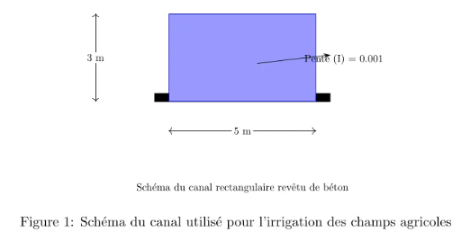

***Questions:***

1. Calcul de la section mouillée (A) du canal.

2. Calcul du périmètre mouillé (P).

3. Calcul du rayon hydraulique (R).

4. Détermination de la vitesse de l’écoulement (V) avec l’équation de Bazin

5. Calcul du débit (Q)

**CORRECTION**

### 1. CALCUL DE LA SECTION MOUILLÉE (A)

***Formule :***

A=b×h

***Données :***

* Largeur du canal b=5m
* Profondeur du canal h=3m

***Calcul :***

A=5m×3m

A=15m2

La section mouillée du canal est de 15m2.

### 2. CALCUL DU PÉRIMÈTRE MOUILLÉ (P)

***Formule :***

P=b+2h

***Données :***

* Largeur du canal b=5m
* Profondeur du canal h=3m

***Calcul :***

P=5m+2×3m

P=11m

Le périmètre mouillé du canal est de 11m.

### 3. CALCUL DU RAYON HYDRAULIQUE (R)

***Formule :***

R=AP

***Données :***

* Section mouillée A=15m2
* Périmètre mouillé P=11m

***Calcul :***

R=15m211m

R≈1.36m

Le rayon hydraulique est approximativement 1.36m.

### 4. CALCUL DE LA VITESSE DE L’ÉCOULEMENT (V)

***Formule :***

V=1CR⋅I−−−−√(1+RC−−√)

***Données :***

* Coefficient de rugosité de Bazin C=85
* Rayon hydraulique R≈1.36m
* Pente du canal I=0.001

***Calcul :***

V≈185⋅0.0369⋅1.126

V≈0.000487m/s

La vitesse de l’écoulement est approximativement 0.000487m/s.

### 5. CALCUL DU DÉBIT (Q)

***Formule :***

Q=A⋅V

***Données :***

* Section mouillée A=15m2
* Vitesse de l’écoulement V≈0.000487m/s

***Calcul :***

Q=15m2⋅0.000487m/s

Q≈0.0073m3/s

Le débit du canal est d’environ 0.0073m3/s.